AI 动态追踪笔试提交整合版
产品展示、观点分析与完成过程说明
在线展示页： https://alan116642.github.io/ai-pulse-tracker-v2/
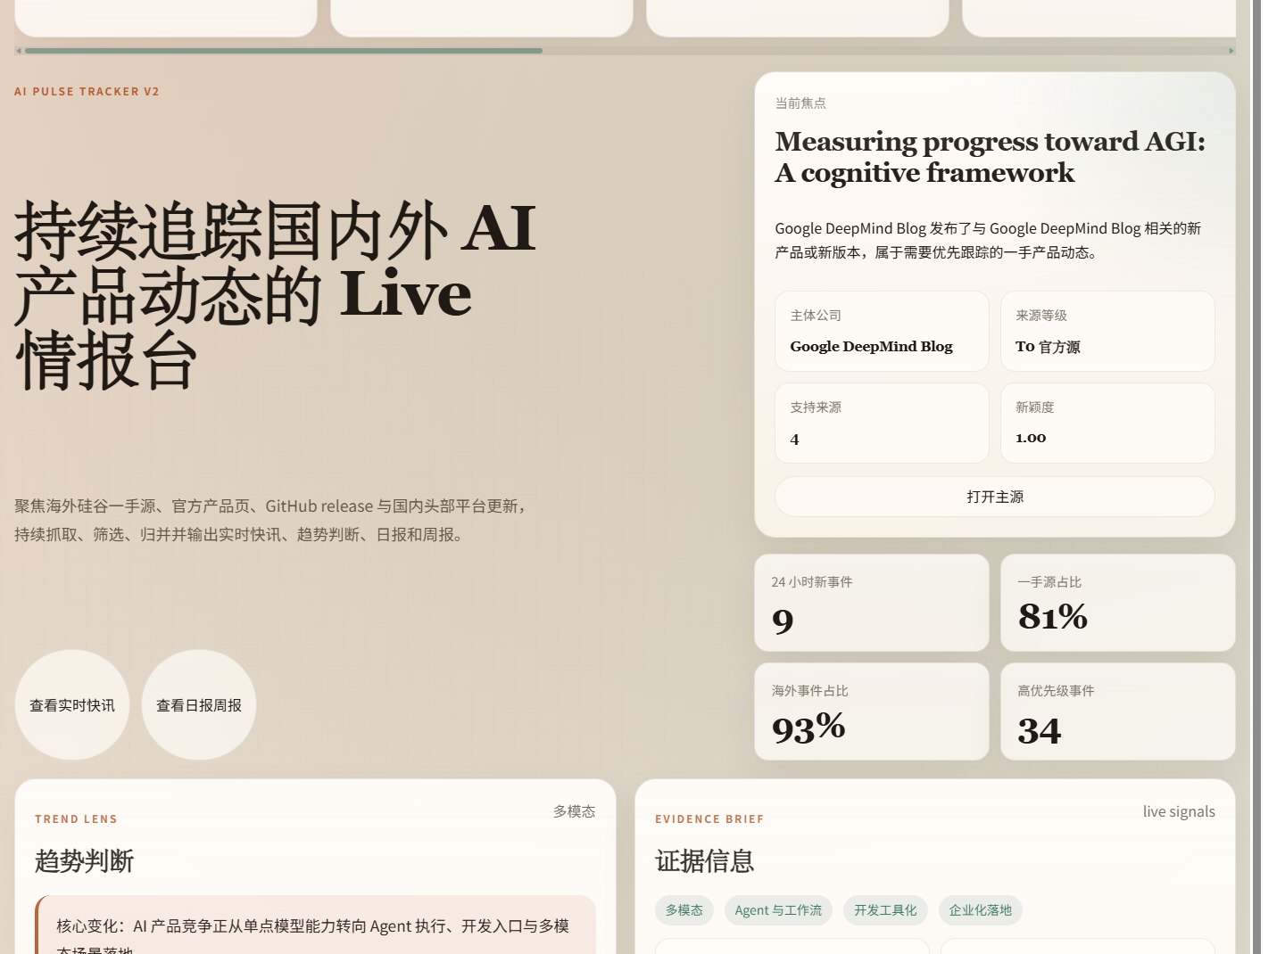
图 0 页面核心区域总览。

AI 动态追踪笔试提交整合版

1. 项目是什么
我做的是一个面向国内外 AI 产品动态的小工具，但我没有把它理解成普通新闻聚合，而是定义成“AI 产品动作追踪”。
换句话说，我关心的不是“今天又有多少篇 AI 新闻”，而是：
• 哪家公司上线了新产品
• 哪些功能在连续升级
• 哪些 API、SDK、工作流能力在变
• 海外硅谷头部公司最近最密集推进的方向是什么
• 国内厂商是在跟进什么，又是用什么方式跟进
基于这个定义，我最后做成的是一个可以直接打开的网页看板，同时也保留了本地 live 版，用来证明这个工具确实具备持续追踪能力，而不是静态截图。
在线展示页：
• <https://alan116642.github.io/ai-pulse-tracker-v2/>
---

2. 先看产品页面里到底出现了什么信息

2.1 顶部状态栏 + LIVE DESK：我先看到的是“现在谁在动”
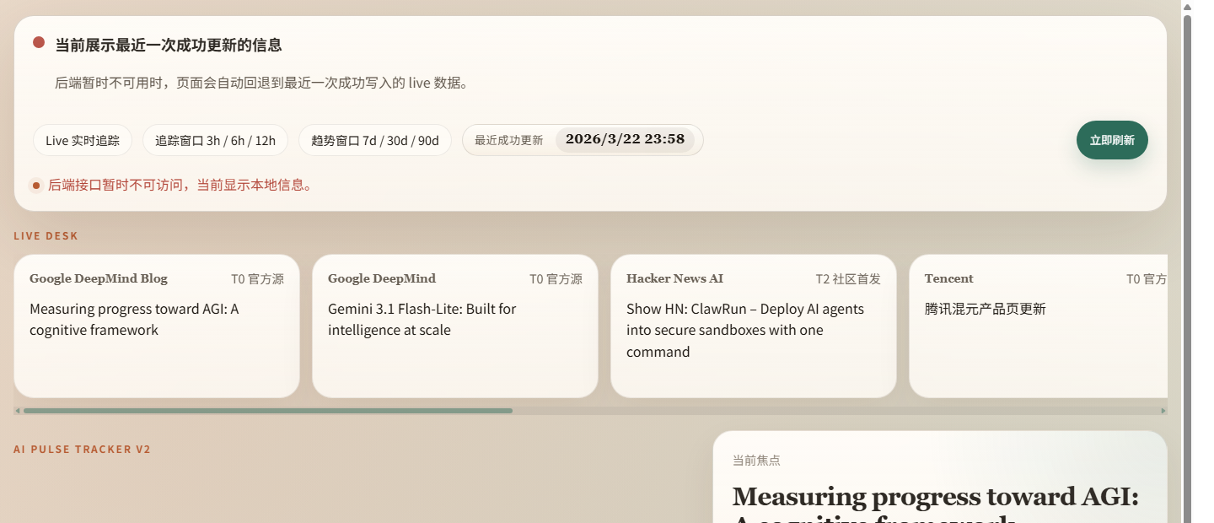
图 1 页面顶部的实时状态栏与 LIVE DESK。
页面最上方先给出最近一次成功更新时间，并且保留手动刷新和自动轮询。紧接着的 LIVE DESK 会把最近最值得看的高价值动态拉出来。
从当前页面可以直接看到，最近被提到的高价值信号包括：
• Google DeepMind Blog：`Measuring progress toward AGI: A cognitive framework`
• Google DeepMind：`Gemini 3.1 Flash-Lite: Built for intelligence at scale`
• Hacker News AI：`Show HN: ClawRun – Deploy AI agents into secure sandboxes with one command`
• 腾讯混元产品页更新
这几条放在一起看，信息量其实很大。
第一，海外头部厂商仍然是主线信号源。DeepMind 和 Gemini 这类信息说明，海外厂商最近的更新并不是停留在模型参数层面，而是在继续围绕能力落地、工作流和使用入口推进。
第二，社区侧也开始出现更多“Agent 能真正跑起来”的工具信号。像 ClawRun 这种“把 AI agents 部署到安全 sandbox”里的关键词，本质上不是一个简单资讯点，而是说明 Agent 正在从概念走向执行和交付。
第三，国内并不是没有动作，但动作形态和海外不完全一样。腾讯混元这样的产品页更新，反映的更多是平台能力承接和产品化推进，而不是单次轰动性的技术发布。
我的判断是：最近这一轮竞争的主战场，已经不只是“谁的模型更强”，而是“谁更快把能力放进产品和工作流里”。

2.2 当前焦点 + 指标卡：我看到的是“这波变化由谁主导”

图 2 当前焦点卡片与关键指标。
页面中部的当前焦点卡片和指标卡给了几个很关键的数：
• 24 小时新事件：9
• 一手源占比：81%
• 海外事件占比：93%
• 高优先级事件：34
这些数字本身就已经能支撑判断。
一手源占比 81%，说明这套判断主要建立在官方博客、官方产品页、官方 release 等一手更新上，而不是建立在媒体二次转述上。这一点很重要，因为它意味着页面上的结论更接近“厂商真的做了什么”，而不是“外界怎么解读”。
海外事件占比 93%，说明最近这一段时间里，最密集、最有节奏的产品动作依然主要来自海外头部公司，特别是硅谷核心玩家。这与页面中 DeepMind、Anthropic、OpenAI、Cursor 等来源反复出现是相互印证的。
另外，高优先级事件 34 这个数字也值得注意。它并不意味着 34 个完全独立的大新闻，而是意味着同一轮趋势背后存在多条高价值信号在重复支持。这比单一爆款新闻更值得重视，因为它更像趋势，而不是噪音。

2.3 趋势判断 + 证据信息：我看到的是“竞争重心已经换了”
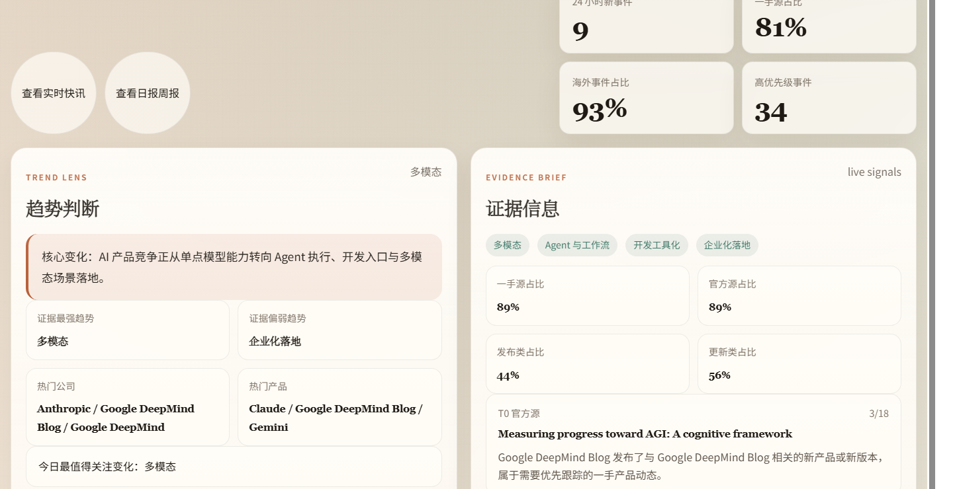
图 3 趋势判断与证据信息模块。
页面中“趋势判断”和“证据信息”这两个模块，是我最想强调的部分，因为它们不是在重复列新闻，而是在把新闻提升为判断。
当前页面里，趋势判断部分已经明确给出一句核心变化：
AI 产品竞争正从单点模型能力转向 Agent 执行、开发入口与多模态场景落地。
证据信息模块则给出结构化支撑：
• 当前高频主题里，多模态排在最前
• Agent 与工作流、开发工具化同时出现
• 企业化落地也出现了，但证据强度相对更弱
• 发布类事件约 44%，更新类事件约 56%
我对这组信息的理解是：
第一，竞争单位在变化。以前更像是“某个模型发布了没有”，现在更像是“这个模型有没有真正变成产品能力，能不能进入使用场景”。
第二，更新类事件占比高于发布类，说明行业已经不是只看单次发布，而是进入持续迭代阶段。持续迭代本身就是竞争信号，因为这意味着厂商在争用户留存、争入口位置，而不是只争一两次话题热度。
第三，多模态和 Agent 同时高频出现，并且开发工具化也被带出来，这说明现在的竞争不是孤立的。它是“模型能力 + 使用入口 + 开发者生态 + 工作流工具”一起在变。
我的基本判断是：未来真正拉开差距的，不只是模型性能，而是“入口 + 生态 + 持续交付能力”的组合。

2.4 实时快讯流 + 重点来源池：我看到的是“趋势不是拍脑袋得出来的”
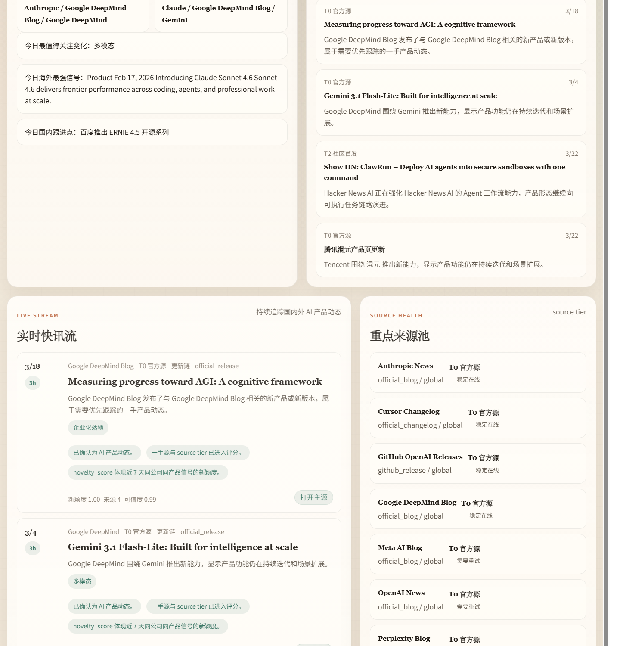
图 4 实时快讯流与重点来源池。
页面往下看，可以看到更完整的实时快讯流，以及重点来源池。
实时快讯流里，能看到的并不只是 DeepMind 和 Anthropic 这类海外信号，也有：
• 百度推出 ERNIE 4.5 开源系列
• 阿里云百炼产品页更新
• 腾讯混元产品页更新
• Cursor changelog
• OpenAI 与工作流、开发工具相关的 release 信息
这些信息结合来源池一起看，我的判断更明确：
第一，海外头部厂商在“争入口”。DeepMind、Anthropic、OpenAI、Cursor 这些名字持续出现，本质上是围绕开发入口、工作流嵌入、多模态体验在抢下一代用户入口。
第二，国内厂商在“争承接”。腾讯、阿里、百度的信号更多来自产品页更新和平台能力推进，说明重点在把 AI 能力变成更容易接入、落地和交付的产品。
第三，来源池本身也暴露了一个现实情况：真正做动态追踪，除了看内容，还得看来源稳不稳。比如有些海外官方站点偶尔会出现 403、超时或抓取失败，这也是为什么我页面里保留了来源健康状态。因为对一个持续追踪工具来说，“能不能稳定拿到信号”本身就是能力的一部分。

2.5 实时日报 + 趋势周报：我看到的是“短期波动”和“中期方向”的区别
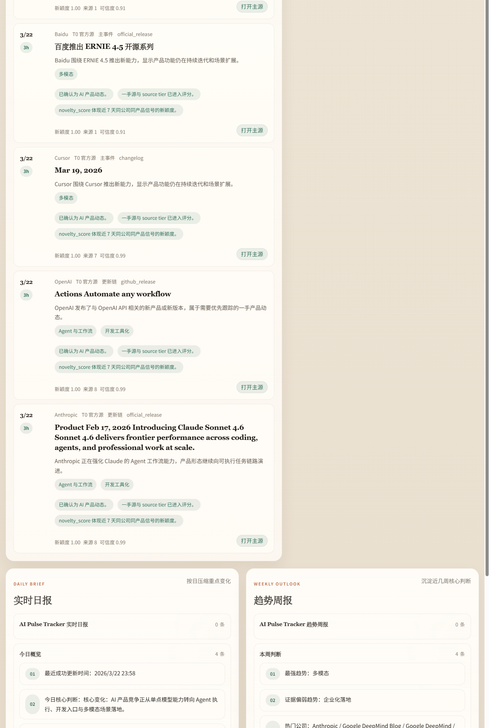
图 5 实时日报与趋势周报。
页面底部的实时日报和趋势周报，不只是为了好看，而是为了把同一批信号拆成两个阅读层次。
日报更适合看：
• 今天新增了什么
• 哪些高优先级事件值得马上关注
• 当前判断有没有变化
周报更适合看：
• 哪些主题不是一日热度，而是在持续出现
• 哪些公司反复出现在高价值信号里
• 哪些方向已经从单点事件变成中期趋势
从当前周报信息看，多模态依然是最强趋势，企业化落地虽然已经出现，但还属于“值得重点跟踪、但证据还没有完全压实”的方向。
这很符合我对当前阶段的理解：企业化和平台化当然重要，但当下最强、最密集、最直接的竞争仍然集中在 Agent、多模态和开发入口。
---

3. 基于这些页面信息，我的核心判断是什么
一句话总结：当前竞争已经不只是“模型更强”，而是“谁更快把能力变成工作流入口，并形成持续更新的产品体系”。

判断一：竞争重心已经从“模型能力展示”切到“工作流占位”
如果只看新闻标题，很容易觉得最近行业还是在拼模型。但结合页面里的 LIVE DESK、趋势判断和快讯流来看，更真实的情况是：
• 头部公司依然在升级模型
• 但真正高频出现的，越来越是“这些能力怎么进入产品、怎么进入工作流、怎么进入开发入口”
这也是为什么 Agent、开发工具化、多模态会同时高频出现。它们不是三条彼此无关的线，而是在共同指向同一个问题：谁能把 AI 从“会回答”变成“会执行、会嵌入、会被持续使用”。

判断二：海外主线是在抢下一代入口，国内主线是在抢承接与落地
从页面里当前的高频事件和来源分布看，海外和国内的动作虽然都在增加，但方向并不完全一样。
海外主线更像是：
• 继续强化 Agent 能力
• 继续推进多模态体验
• 把模型能力嵌入开发工具和工作流入口
国内主线更像是：
• 加快平台化和企业接入
• 把能力做成产品页、接口和平台服务
• 提高落地和交付效率
所以我的理解不是“国内落后，海外领先”这么简单，而是两边的竞争阶段和商业目标略有差异。海外更偏入口和生态，国内更偏承接和场景落地。

判断三：多模态和 Agent 不是短期噱头，而是当前最值得持续跟踪的主线
这不是我主观猜测，而是页面里多个模块重复给出的结果：
• LIVE DESK 中连续出现 DeepMind、Gemini、Claude、OpenAI 等动作
• 趋势判断直接把多模态和 Agent 拉成主线
• 证据信息里多模态主题频次最高
• 实时快讯流和周报都在反复强化这些方向
所以我认为，未来 1 到 3 个月里，最值得继续盯紧的并不是“又出了哪一个模型”，而是：
• 谁的 Agent 真正进入工作流
• 谁的多模态能力开始形成稳定使用场景
• 谁能把这些能力变成持续更新的产品体系

判断四：真正的中期壁垒不会只是模型本身，而是入口、生态和交付效率
如果把时间拉长到未来 1 到 2 个季度，我认为真正能拉开差距的不是单次模型领先，而是三件事：
• 有没有入口
• 有没有生态
• 有没有把能力交付给真实用户的效率
入口决定你能不能被持续使用，生态决定你能不能形成网络效应，交付效率决定你能不能把技术优势变成商业结果。
这也是我为什么在页面里专门保留来源池、趋势判断、证据信息、日报和周报这些模块。因为这个项目不是只想告诉人“发生了什么”，而是想帮助判断“什么会留下来”。
---

4. 我具体是怎么做的
这一部分我尽量用最简单的话来讲，而不是堆技术名词。

4.1 我先想清楚“到底要追什么”
我一开始就没有打算做一个大而全的 AI 新闻页，因为那样信息会很多，但很难形成判断。
所以我先收了一下范围，只追这些更有价值的内容：
• 官方博客
• 官方文档和 changelog
• GitHub release
• 头部厂商产品页
• 少量开发者社区首发信号
这个取舍很重要，因为它决定了我做出来的是“产品动作追踪”，而不是“资讯堆砌”。

4.2 我先把最小可用链路跑通
我先做的不是复杂页面，而是最小链路：
1. 抓到公开信息
2. 把信息整理成结构化字段
3. 判断哪些值得保留
4. 把同一件事合并在一起
5. 最后能输出到页面上
先跑通这条链，项目就有了骨架。后面再往上加实时感、趋势判断和报告输出，都会更稳。

4.3 我没有把所有事情塞到一个大脚本里，而是拆成了 7 个 Agent
我这样拆的原因很简单：这个题目不是单步任务，而是一条连续处理链。
7 个 Agent 分别负责：
1. 抓内容
2. 理解内容
3. 筛掉噪音
4. 合并同一事件
5. 形成趋势判断
6. 输出页面和日报周报
7. 统一调度整条链
这样做的好处是：
• 每一步都更清楚
• 出问题时更容易定位
• 也更能体现我是怎么用 AI 工具拆问题、收敛问题的

4.4 我用 AI 工具，不是为了“一句话生成全部”，而是为了提效和迭代
这次我主要用了这些 AI 工具：
• Cursor
• ChatGPT / Codex
我用它们的方式不是“让 AI 自己做完”，而是：
• 先让 AI 帮我拆结构
• 再分阶段写代码
• 再反复改页面
• 再改文档表达
比如：
• 在后端部分，我会先让 AI 帮我拆成采集、增强、筛选、归并、分析、展示这些模块
• 在前端部分，我会让 AI 按“实时感、可信感、趋势判断”去迭代页面
• 在文档部分，我会让 AI 帮我整理结构，但最后的观点和判断必须自己收和自己改
我觉得这才是更真实的 AI 工具使用方式：不是把思考交给 AI，而是把重复劳动和试错成本交给 AI。

4.5 我还补了稳定性设计
因为做这种追踪工具，很容易遇到两个现实问题：
第一，有些官方源会临时超时、403 或抓取失败。
第二，如果每次刷新都直接暴露中间态，页面会一会儿有数据、一会儿全是 0，体验很差。
所以我做了几件事：
• 给来源做等级和健康状态
• 保留最近一次成功快照
• 页面每 60 秒自动轮询
• 也支持手动刷新
这样一来，页面既能体现“持续追踪”，又不会因为个别源不稳定而整体崩掉。
---

5. 这个网页为什么这样设计
这个页面不是先想样式，再往里塞内容，而是先想“分析动作”，再决定界面怎么排。
我把它分成了几层：

第一层：实时层
• 顶部状态栏
• LIVE DESK
这一层的作用是最快回答两个问题：
• 系统现在有没有在持续更新
• 最近最值得看的几条动态是什么

第二层：判断层
• 当前焦点
• 趋势判断
• 证据信息
这一层的作用是把零散事件提升成结论，并且告诉你为什么会得出这个结论。

第三层：事实层
• 实时快讯流
• 重点来源池
这一层的作用是让判断可以回到事实，避免只剩抽象趋势，没有具体信息支撑。

第四层：输出层
• 实时日报
• 趋势周报
这一层的作用是把结果沉淀成更方便阅读和汇报的形式。
所以这个页面的价值，不只是“好看”或者“信息多”，而是：
它能把追踪、判断、证据和输出放在同一条阅读路径里。
---

6. 我最后的总结
如果只用一句话总结这个项目，我会这样说：
我做的不是一个普通的 AI 新闻聚合页，而是一个面向 AI 产品动作的多 Agent 追踪工具。它重点抓海外硅谷一手源，并通过筛选、归并、趋势判断和页面输出，把公开信息转成更有分析价值的实时信号。
如果再往前走一步，我认为这个项目最有价值的地方并不是“抓到了很多信息”，而是把下面这件事跑通了：
从公开信息里，筛出真正值得关注的产品动作，再把这些动作变成可解释的趋势判断。
这也是我理解的“AI 动态追踪”真正有价值的部分。

